今日动态

**2023.6.16星期五 天气 晴**

**本周主题：夏天真快乐（三）**

1. **来园情况**

**出勤：今天23位小朋友来园，5位小朋友请假。最近咳嗽、发热（48小时后才能来园）、流鼻涕等生病的小朋友尽量在家里休息哦～**

**二、区域游戏**

|  |  |  |
| --- | --- | --- |
| **/Users/apple/Desktop/IMG_6119.JPGIMG_6119** | **/Users/apple/Desktop/IMG_6120.JPGIMG_6120** | **/Users/apple/Desktop/IMG_6121.JPGIMG_6121** |
| **团子和一一在建构区玩穿珠子的游戏。** | **悠悠在益智区玩七巧板的游戏** | **刘徽刘豫在桌面建构玩磁力片。** |
| **/Users/apple/Desktop/IMG_6123.JPGIMG_6123** | **/Users/apple/Desktop/IMG_6124.JPGIMG_6124** | **/Users/apple/Desktop/IMG_6125.JPGIMG_6125** |
| **诺诺和夏夏在植物角观察植物的生长。** | **一一和点点在娃娃家烧饭的游戏。** | **汤圆和锦锦在图书区准备玩手偶。** |

**三、户外游戏—玩沙**

**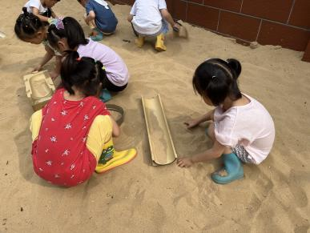 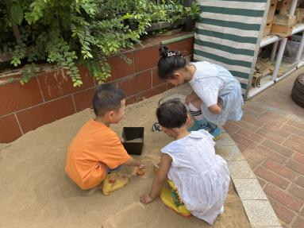 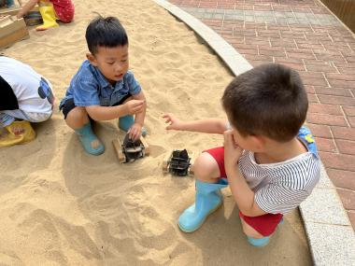**

**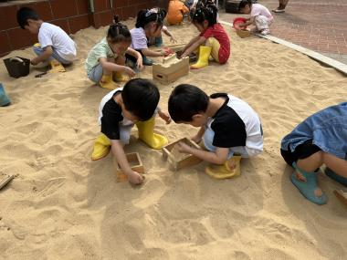 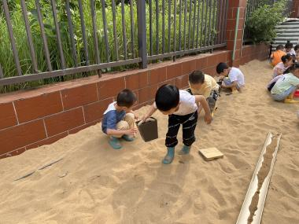 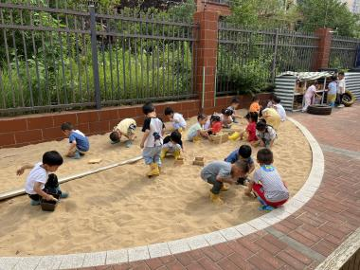**

1. **数学：看点涂色**

本节活动是一节数物匹配活动，数物匹配是幼儿感知数量的一种形式，涉及到幼儿对于数与量概念的认识与理解，需要幼儿将数与量进行对接，产生联系。本次活动中，幼儿需先知道点卡表示数量多少，再涂相同数量的物体。杜依诺、华政康、胡宸溢、丁佳满、刘思辰、李梓沫、吴昕炎正确感知5以内的点卡，并根据点卡数量给相同数量的物体涂上颜色。甘子明、周承怡、胡彦浩、陈诺、王睿昕、冯怀瑾、孙雯琦、王思媛、陈铭远、黄文哲、董书雨、胡锦煌、陶南溢、李翰宸、镇子艺、李夕妍、王依诺、刘豫、刘徽、耿家茜、彭心悦对匹配活动感兴趣，养成良好的操作习惯。

**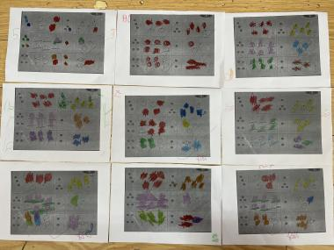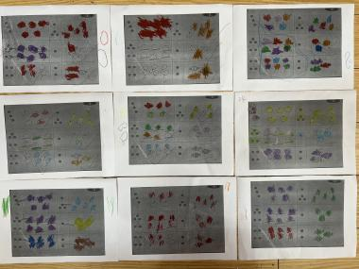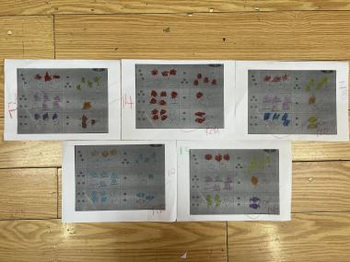**

**五、温馨提示**

1. **近期是传染病高发的季节，请避免到人群密集的场所，不建议带病入园。**
2. **《快乐家园》还没有带来的尽快带来～**